Làm quen với Linux - Môi trường CLI (dòng lệnh)
1.Thực hành cách lệnh:
a. $ ls
b. $ ls -a 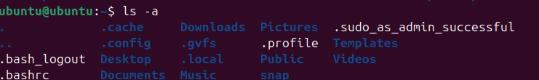
c. $ ls -l $HOME
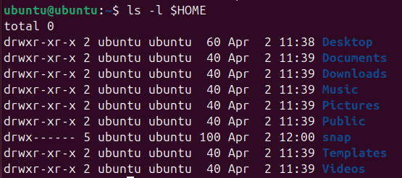
d. $ pwd
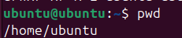
e. $ uname
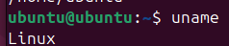
f. $ uname -a
g. $ lsb_release -a
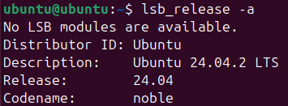
h. $ cat /ect/*release
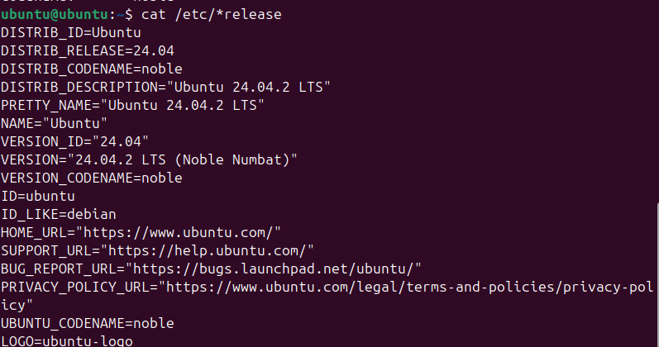
I. $ date
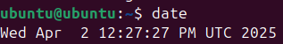
j. $ date +'%d/%m/%y'
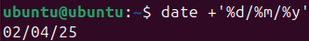
k.$ date +'%A, %B %d, %Y'
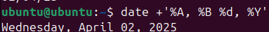
l. $ id
m. $ who
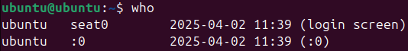
n. $ history
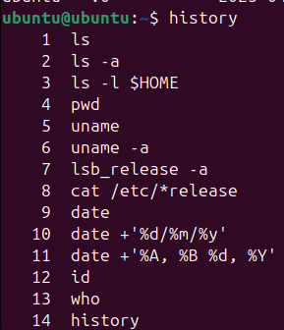
o. $ history 10
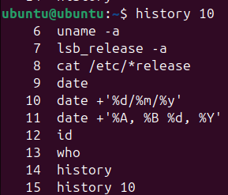
2. Thao tác với hệ thống tập tin trên Ubuntu:
a. Chuyển đến thư mục gốc /
b. Xem thông tin về các thư mục trực thuộc dạng cơ bản, dạng danh sách đầy đủ; ghi lại chức năng của một số thư mục quan trọng.
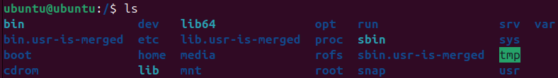
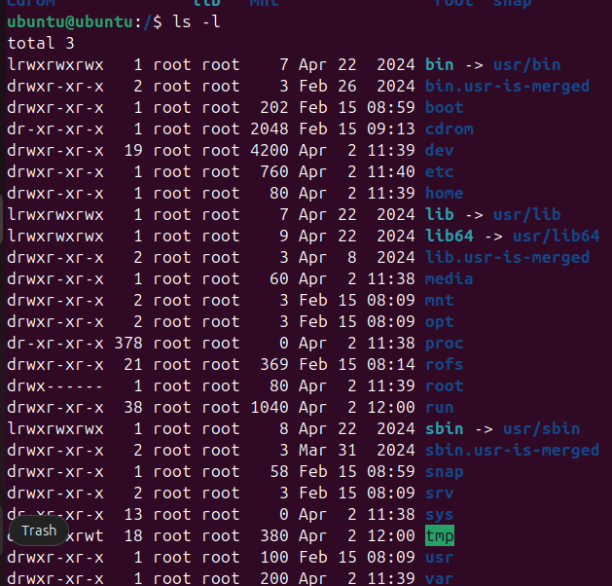
/boot: Chứa các tệp cần thiết để khởi động hệ thống.
/dev: Chứa các tệp thiết bị (device files).
/etc: Chứa tệp cấu hình hệ thống.
/home: Chứa thư mục cá nhân của người dùng.
/root: Thư mục cá nhân của người dùng root.
/tmp: Chứa tệp tạm thời.
/usr: Chứa chương trình và thư viện dùng chung.
/var: Chứa dữ liệu thay đổi như log, cache.
c. Tạo thư mục mới, tên là testinroot
d. Chuyển đến thư mục /home
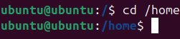
e. Tạo thư mục mới, tên là testinhome
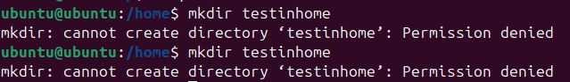
f. Chuyển đến thư mục home của người sử dụng
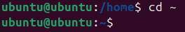
g. Xem thông tin về tập tin và thư mục, dạng thông thường, dạng một cột, dạng đầy đủ thông tin
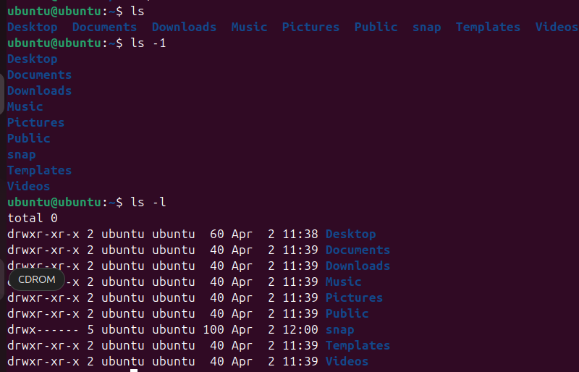
h. Tạo thư mục mới, tên là testinmyhome
i. Tạo thư mục baitapLinux trong testinmyhome
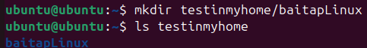
j. Tạo 4 thư mục Lab1, Lab2, Lab3, Lab4 trong baitapLinux
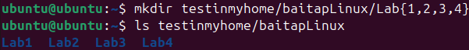
l. Chuyển tên thư mục testinmyhome thành tên em (ví dụ: Nguyen Sinh Vien)
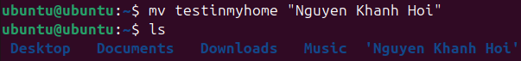
m. Xóa thư mục baitapLinux trong thư mục mang tên em.
’
3. Xem thông tin file hosts trong thư mục /etc (thông tin về tên máy). Thử bằng các lệnh: cat, pico, more, less, vi.
- Cat
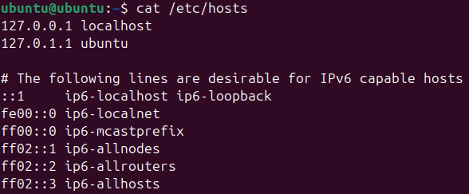
- More
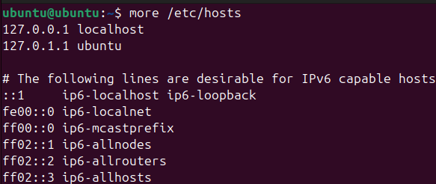

4. Xem thông tin file adduser.conf trong /etc trên từng trang màn hình bằng lệnh more hoặc lệnh less (thoát thì gõ q). Copy file này về thư mục Lab1 trong thư mục cá nhân.
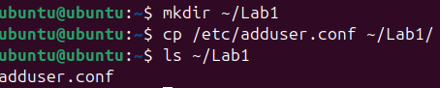
5. Thực hiện lệnh sau bằng cách gõ ít phím nhất có thể:
a. cat /etc/hosts
cat /etc/adduser.conf
cd /home/<sinhvien>/Downloads
basename /usr/share/doc

=> Sử dụng phím Tab
6+7 Tạo một file văn bản trong thư mục chủ của mình, với nội dung như sau, tên là cadao1:
  - Nhỏ còn thơ dại biết chi
Lớn thì đi học, học thì phải siêng
Theo đòi cũng thể bút nghiên
Thua em kém chị cũng nên hổ mình
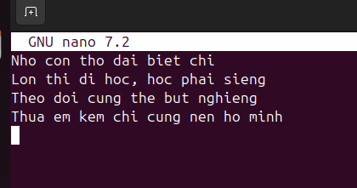
  - Ctrl + D để kết thúc
Kết thúc bài 7
